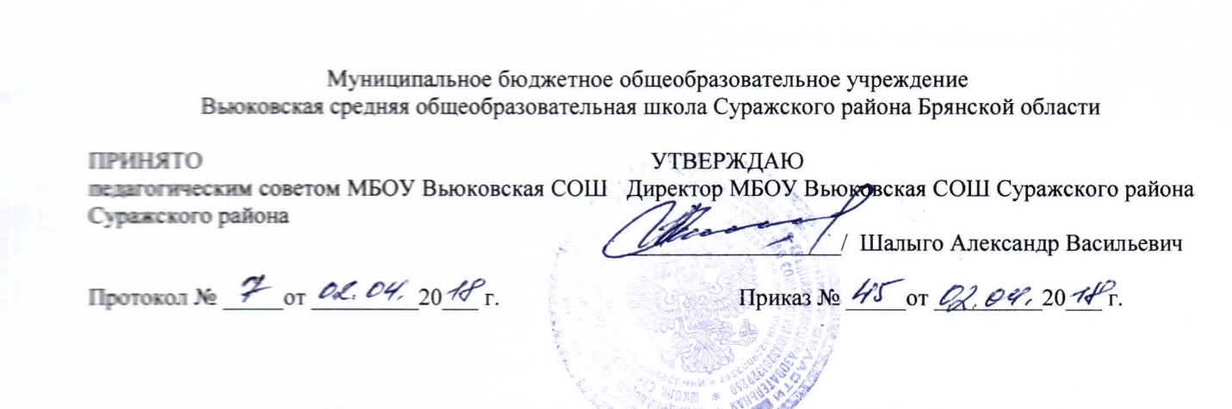
Функциональные обязанности ответственного за профилактику и противодействие коррупции в школе

Ответственный за профилактику и противодействие коррупции выполняет следующие функции:
- разработка и представление на утверждение руководителю организации проектов локальных нормативных актов организации, направленных на реализацию мер по предупреждению коррупции (антикоррупционной политики, кодекса этики и служебного поведения работников и т.д.);
- проведение контрольных мероприятий, направленных на выявление коррупционных правонарушений работниками организации;
- организация проведения оценки коррупционных рисков;
- прием и рассмотрение сообщений о случаях склонения работников к совершению коррупционных правонарушений в интересах или от имени иной организации, а также о случаях совершения коррупционных правонарушений работниками, контрагентами организации или иными лицами;
- организация заполнения и рассмотрения деклараций о конфликте интересов;
- организация обучающих мероприятий по вопросам профилактики и противодействия коррупции и индивидуального консультирования работников;
- оказание содействия уполномоченным представителям контрольно-надзорных и правоохранительных органов при проведении ими инспекционных проверок деятельности организации по вопросам предупреждения и противодействия коррупции;
- оказание содействия уполномоченным представителям правоохранительных органов при проведении мероприятий по пресечению или расследованию коррупционных преступлений, включая оперативно-розыскные мероприятия;
- проведение оценки результатов антикоррупционной работы и подготовка соответствующих отчетных материалов руководству организации.

